 Szentlőrinc Város Önkormányzata

ELŐTERJESZTÉS
Szentlőrinc Város Önkormányzata Képviselő- testületének 2025. november 6-i
rendes/rendkívüli testületi ülésére

Tárgy: | Előterjesztés helyi adórendeletek felülvizsgálatáról és az adórendeletek végrehajtásáról.
Előterjesztő: | dr. Tóth Sándor jegyző
Előterjesztést készítette: | dr. Tóth Sándor jegyző, adóiroda
Az előterjesztés a jogszabályi feltételeknek megfelel: | dr. Tóth Sándor jegyző
A döntéshez szükséges többség: | egyszerű/minősített
Döntési forma: | rendelet/határozat (normatív, hatósági, egyéb)
Az előterjesztés a jogszabályi feltételeknek megfelel: | _____________________________  Dr. Tóth Sándor jegyző
Az előterjesztésnek költségvetési kihatása | van  _____________________________  Papp Viktória osztályvezető
Költségvetési hatása | van
Az előterjesztést | nyílt ülésen kell/zárt ülésen kell/zárt ülésen lehet tárgyalni
Véleményezésre megkapta: | Vörös Sára polgármester
Előzetesen tárgyalja: | Pénzügyi – és Városfejlesztési Bizottság Jogi- és Ügyrendi Bizottság

Tisztelt Képviselő-testület!

A helyi adóztatás fő célja, hogy az önkormányzatoknak olyan forrásaik legyenek, amelyek finanszírozzák az önkormányzatok kötelező és önként vállalt feladatait, folyamatos, kiegészítő jellegű bevételként jelenjenek meg, finanszírozzák az önkormányzatok szolgáltatásait. Az önkormányzati adóhatóság (továbbiakban: adóhatóság) látja el az önkormányzat és a hivatal működéséhez szükséges saját források jelentős részének beszedését, egyben más, az állam által az önkormányzathoz telepített hatósági feladatokat is végez (adók módjára behajtandó köztartozások, közigazgatási eljárási illetékek beszedése, hatósági bizonyítványok kiállítása stb.).

A 2013. év január 1-jétől életbelépett feladatfinanszírozási rendszer célja, hogy az Önkormányzat pénzügyi stabilitásának és fejlesztési lehetőségeinek megteremtésében egyre fontosabb szerepet töltenek majd be a saját bevételek, és ezen belül a helyi adók.

A településen számos fejlesztési feladat vár megoldásra, amelyhez stabil, tervezhető adóbevétel szükséges, ezért 2023. január 1-től az Önkormányzat telekadót és építmény adót vezetett be.

Az adókötelezettség az önkormányzat illetékességi területén a következőkre terjedhet ki:

- az ingatlantulajdonra, ingatlanhoz kapcsolódó vagyoni értékű jogra,
- nem állandó lakosként való tartózkodásra és
- a Htv-ben meghatározott gazdasági tevékenység gyakorlására.

Az önkormányzat rendeletével

- vagyoni típusú adók (építményadó, telekadó)
- kommunális jellegű adók (kommunális adó, idegenforgalmi adó), továbbá
- helyi iparűzési adó bevezetésére jogosult.

Az önkormányzat adómegállapítási joga arra terjed ki, hogy:

- az előbbiekben meghatározott adókat, vagy ezek valamelyikét bevezesse,
- a már bevezetett adót hatályon kívül helyezze, illetőleg módosítsa, azonban az évközi módosítás naptári éven belül nem
- súlyosbíthatja az adóalanyok adóterheit,
- az adó bevezetésének időpontját és időtartamát (határozott, vagy határozatlan időre) meghatározza,
- az adó mértékét a helyi sajátosságokhoz, az önkormányzat gazdálkodási követelményeihez és az adóalanyok teherviselő képességéhez igazodóan – a Htv.-ben meghatározott felső (adómaximum) határokra figyelemmel – megállapítsa,
- a törvényben meghatározott mentességeket, kedvezményeket további mentességekkel, kedvezményekkel kibővítse,
- a Htv. és az adózás rendjéről szóló törvény keretei között a helyi adózás részletes szabályait meghatározza.

Az önkormányzat adómegállapítási jogát korlátozza az, hogy:

- az adóalanyt egy meghatározott adótárgy esetében csak egyféle – az önkormányzat döntése szerinti – adó fizetésére kötelezheti,
- a vagyoni típusú adók körében az adót egységesen – vagy tételes összegben, vagy a korrigált forgalmi érték alapulvételével –határozhatja meg,
- az általa bevezetett adó mértékeként nem állapíthat meg többet az adómaximumnál,
- a vállalkozó üzleti célt szolgáló épülete, épületrésze utáni építményadó, telke utáni telekadó és a helyi iparűzési adó megállapítása során a kötelező mentességeken felül további mentesség, illetve kedvezmény nem alkalmazható.
- a helyi iparűzési adó esetén egy adómérték alkalmazható.
- a vállalkozó üzleti célt szolgáló épülete, épületrésze utáni építményadó, telke utáni telekadó alapjának alapterület szerinti megállapítása esetén kizárólag az adótárgy fajtája, a településen belüli földrajzi elhelyezkedése, (hasznos) alapterülete, funkciója (használati módja), továbbá a kereskedelemről szóló törvény szerinti vendéglátás célját szolgáló épület, épületrész esetén annak nyitvatartása alapján állapítható meg differenciált adómérték.

A helyi adórendszer elfogadottságának feltétele, hogy az adózók tudják, ismerjék, nyomon követhessék, ellenőrizhessék befizetett adójuk sorsát és ezáltal a közterhekhez való hozzájárulásuk eredményét, ezért a www.szentlorinc.hu weblapon az önkormányzat, tájékoztatást nyújt a bevételek felhasználásáról a lakosság számára.

Klasszikus helyi adók

A helyi adókat az 1990. évi C. törvény szabályozza, amely felhatalmazza a települési önkormányzatok képviselőtestületét, hogy rendelettel az önkormányzat illetékességi területén helyi adókat, valamint 2015. január 1. óta már települési adókat is bevezethessen. Az 1990. évi C. törvény csupán a lehetőségét teremti meg annak, hogy az önkormányzatok helyi adókat vezessenek be, de nem kötelezi rá őket. A bevezethető adók körét és mértékét a törvény az alábbiak szerint korlátozza: Meghatározza az adó mértékének felső határát, amelynél alacsonyabb mérték alkalmazható, de magasabb nem. A tételes adóösszegben meghatározott adók esetében 2005-től lehetőséget kínál a törvény arra, hogy a rögzített felső mértéktől inflációkövetéssel eltérjenek az önkormányzatok (adóvalorizációs szabály). Adótöbbszörözés tilalma: egy adótárgy után csak egyféle adó állapítható meg. A törvényben meghatározott kedvezmények és mentességek körét az önkormányzat saját hatáskörében bővítheti, de nem csorbíthatja. A törvény három adónemet különböztet meg: vagyoni típusú adókat, kommunális jellegű adókat és a helyi iparűzési adót. A vagyoni típusú adókon belül megkülönböztetünk építmény- és telekadót. Elsődleges célja a vagyoni típusú adóknak az, hogy az adott önkormányzat illetékességi területen élő, vagyonnal rendelkező magánszemélyek, illetve gazdálkodó egységek a település kiadásaiból részt vállaljanak. A kommunális jellegű adók csoportját tovább lehet bontani idegenforgalmi adóra és magánszemély kommunális adójára. A települési infrastruktúra fejlesztésére, a környezetvédelmi feladatok ellátására, az idegenforgalommal összefüggő többletkiadások részbeni fedezetére az önkormányzat kommunális jellegű adót vezethet be. Helyi iparűzési adót az önkormányzat illetékességi területén végzett gazdasági tevékenység alapján kell fizetni. Az adó alanyának az 1990. évi C. törvényben a vállalkozó van megnevezve, aki tevékenységét végezheti állandó jelleggel – az illetékességi területen székhellyel vagy telephellyel rendelkezik – vagy ideiglenes jelleggel.

A Hivatal adóhatóságához tartozó településeken a kommunális adó és a helyi iparűzési adó bevezetésre került, Szentlőrincen emellett építményadó, telekadó, mezőőri hozzájárulás, és talajterhelési díj, Kacsótán pedig építményadó is be lett vezetve, amelyből a 2025. ¾ éves adatok alapján az alábbi táblázat az adózók számát és a várt bevételeket mutatja 2025. évben, a kommunális adó és a HIPA tekintetében.

Település | adónem | adózók száma | várható bevétel (Ft)*
Helesfa | Kommunális | 124 | 625.000,-
Helesfa | HIPA | 36 | 3.876.921,-
Csonkamindszent | Kommunális | 66 | 586.666,-
Csonkamindszent | HIPA | 36 | 2.314.414,-
Kacsóta | Kommunális | 104 | 405.015,-
Kacsóta | HIPA | 72 | 121.774.601,-
Szentlőrinc | Kommunális | 2391 | 31.002.324,-
Szentlőrinc | HIPA | 741 | 319.317.405,-
Hetvehely | Kommunális | 175 | 1.534.000,-
Hetvehely | HIPA | 72 | 3.392.049,-
Okkorvölgy | Kommunális | 38 | 69.600.-
Okkorvölgy | HIPA | 26 | 1.640.893,-
Szentkatalin | Kommunális | 77 | 469.760,-
Szentkatalin | HIPA | 23 | 544.916,-
Gyöngyfa | Kommunális | 62 | 282.916,-
Gyöngyfa | HIPA | 38 | 4.034.689,-

*előirányzat, 2025.

Adókörnyezet vizsgálatának eredményei

Az elmúlt évek népességcsökkenése Közép-Magyarország kivételével az ország valamennyi régióját érintette. Az ország egészére jellemző természetes fogyás az elöregedő térségekben: Dél-Alföldön és Dél-Dunántúlon a legintenzívebb.

Az ország gazdaságilag fejlettebb területein a vándorlási többlet ellensúlyozta, vagy mérsékelte a természetes népmozgalom negatív hatásait. A belföldi migráció a keleti országrészekből főként a középső, illetve nyugati területekre irányul: a hagyományosan vándorlási többlettel rendelkező közép-magyarországi régió mellett Közép- és Nyugat-Dunántúl is egyre inkább befogadó területté válik, miközben az észak-alföldi és az észak-magyarországi régiókra jelentős, a 2001–2011 közötti időszakot tekintve régiónként 64–65 ezer fős vándorlási veszteség a jellemző, 2016-ig a migrációs kedv növekedett jelenleg stagnál, kisebb mértékben csökkent.

Észak-Magyarországon a vándormozgalom legnagyobb vesztese Borsod-Abaúj-Zemplén megye, Észak-Alföldön belül pedig Szabolcs-Szatmár-Bereg megye. A belföldi vándorlás sajátossága a közép-magyarországi régión belül az 1990-es évek eleje óta tartó népesség-átrendeződés.

A fővárosból főként az agglomerációba irányuló kiáramlás miatt Budapest népességvesztesége az ezredfordulót követően 45 ezer fő volt, viszont 2006 óta a főváros lakónépessége ismét növekszik. Az utóbbi években a Pest megyei bevándorlási többlet fő forrását már nem a fővárosból, hanem az ország más területeiről érkezők adják.

A gazdasági fejlettség térbeli összehasonlítására használt mutató, az egy lakosra jutó bruttó hazai termék, amely alapján az ország legfejlettebb régiója Közép-Magyarország, amit Nyugat- és Közép-Dunántúl követ. Az átlagtól számottevően elmaradva sorrendben Dél-Dunántúl és Dél-Alföld után Észak-Alföld és Észak-Magyarország zárja a gazdasági fejlettségi rangsort. A központi térség kiemelkedő teljesítménye mögött a főváros gazdasági potenciálja áll, Budapest az ország bruttó hazai termékének 38%-át adja. Az országon belüli fejlettségi különbségeket jelzi, hogy a főváros és a megyék rangsorában utolsó helyen álló Nógrád megye között ötszörös a különbség. (Európai uniós összehasonlításban Magyarország térségeinek elmaradása számottevő: a legjobban teljesítő Közép-Magyarország a középmezőnyben, a többi régió pedig az utolsó harmadban található.)

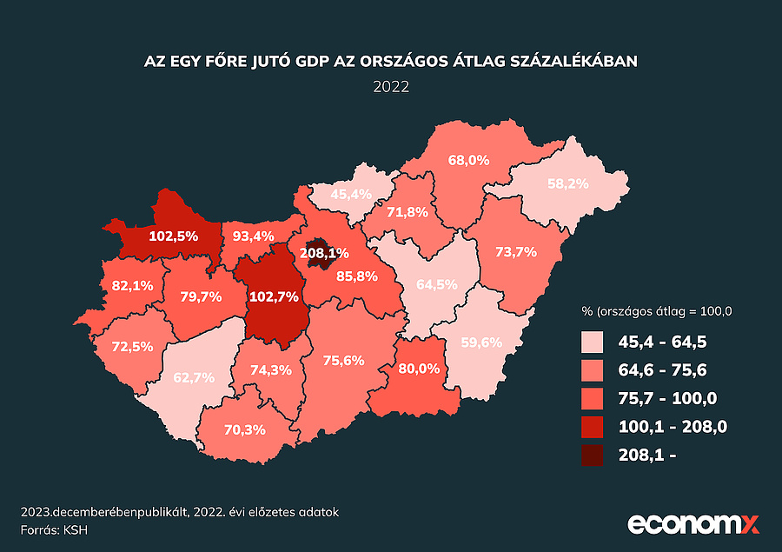

A bruttó hozzáadott érték gazdasági ágak szerinti összetétele azt mutatja, hogy Közép-Magyarországon a szolgáltatást nyújtó ágak részesedése kiugróan magas, a két fejlettebb dunántúli régió és Észak-Magyarország gazdasági szerkezetében pedig az ipar súlya jóval átlagon felüli. Az alacsonyabb egy főre jutó GDP-vel rendelkező térségekben a természeti adottságoknak megfelelően a mezőgazdaság jutott az országos átlagnál nagyobb szerephez.

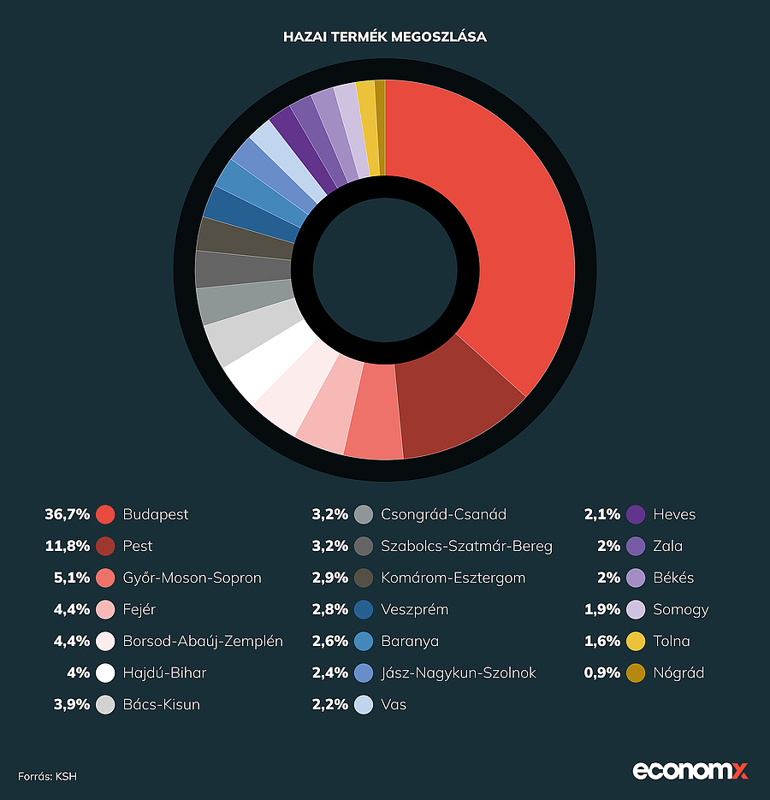

Baranya megye gazdasági helyzete az országos eredmények ellenére folyamatosan rosszabbodik. A gazdasági szereplők válasza erre a helyzetre többségben már nem az eddig eredménytelennek bizonyuló meggyőzés, és az együttműködés keresése, hanem a vállalkozási potenciál áttelepítése más, fejlődőképes térségekbe, valamint külföldre.

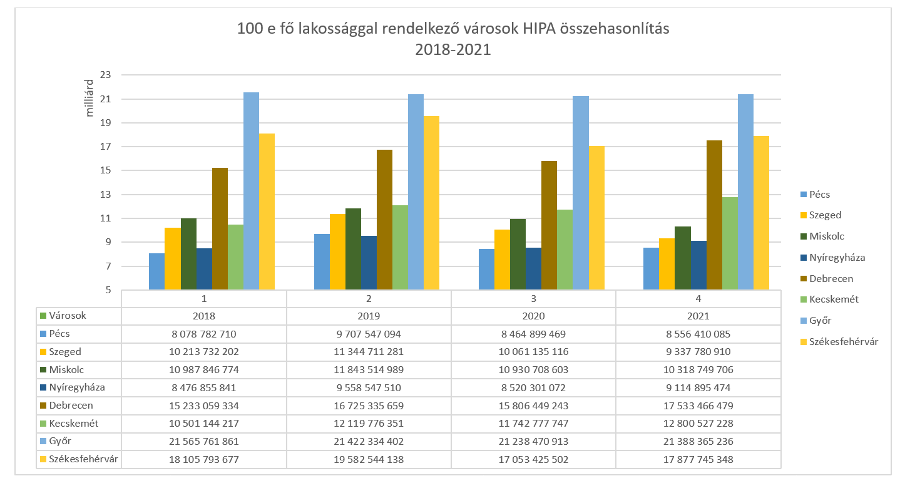

Pécs és a régió gazdaságára ennek következtében egyre inkább a szűkülő, régiós, belső piacon szolgáltató, kereskedő, egyre kisebb részben termelő vállalkozások a jellemzőek. A szűkülő belső piac miatt a vállalkozások versenyképessége folyamatosan csökken, fejlesztéseik elmaradnak, amelynek következtében a településeken nem várható a lakosság és a gazdasági szereplők jövedelmének és számának bővülése. A megyeszékhely, Pécs agóniája tovább súlyosbítja a térség helyzetét, amelynek eredményeként a Pécs központú gazdasági tér szűkül és depressziós övezetek alakulnak ki, amelyek eredményeként a centrumtól távolabb eső rossz közlekedésföldrajzi helyzetben lévő települések - amelyek közé tartoznak a mi településeink is – kiszorulnak a gazdasági térkapcsolatok.

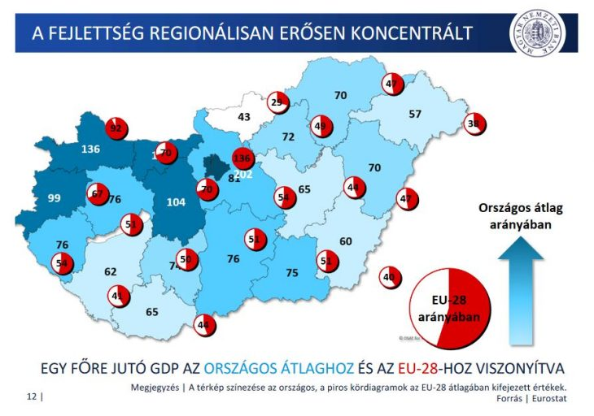

(Forrás: www.ksh.hu)

A megye egy főre jutó ipari termelésben és export tekintetében az utolsó Magyarországon, miközben az export orientált újra iparosítás dinamizálja a többi magyar térség gazdaságát, és társadalmát. Még e versenyképtelen gazdaságon belül is a legalacsonyabbak között van az egy főre jutó vállalkozások száma, mindössze 40 %-a a Szabolcs-Szatmár-Bereg megyei adatnak, 60 %-a Dél-Alföldinek. A vállalkozások „kivándorlása” mellett erősödik a lakossági (munkaerő és helyi vásárlóerő) elvándorlás is. Mindez olyan mértékben, hogy a nem kedvező demográfiai adatok mellett már komolyan veszélyeztetik a maradó vállalkozások szakember utánpótlását, így versenyképességét, sőt létét.

Még rosszabb a helyzet, ha a tendenciákat is figyeljük. A helyi gazdaság gyenge tőkeellátottsága, az egy főre jutó uniós és állami támogatások átlag alatti mértéke és a gyenge gazdaság következtében forráséhes önkormányzatok hiteligénye miatt, a reálgazdasági beruházások elmaradása előrevetíti a gyorsuló leszakadás képét.

Látható az a belső ellentmondás, hogy a jelentős forráshiány ellenére a megmaradt gazdasági potenciál forrásabszorpciós képessége is egyre gyengül.

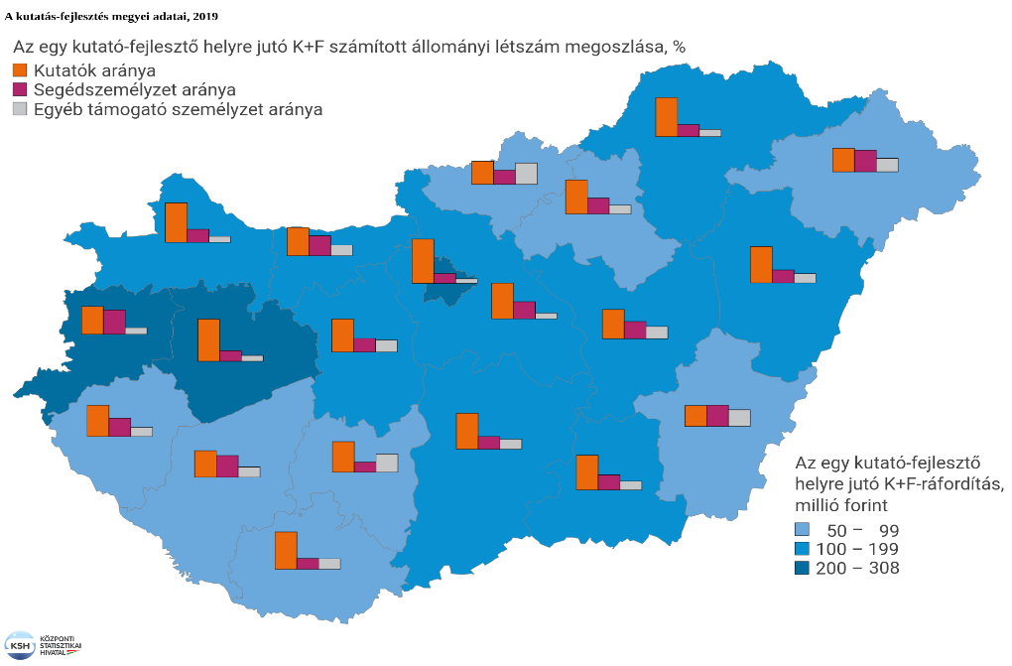

(Forrás: www.ksh.hu)

A térség innovációs potenciálja sem fejlődik, sőt, az országos átlaggal és a többi magyar régióval összehasonlítva elveszítjük korábbi pozíciónkat. A térség csökkenő közpénzekből működő kutatóhelyei a legkevésbé gazdaság orientáltak. Kutatási irányaik nem vágnak egybe a régió gazdasági igényeivel, a kutatási eredmények külföldön hasznosulnak. A térség vállalkozásainak kisebb része a megyén kívüli, külföldi kutatóintézetekkel való együttműködéssel tölti be ezt az űrt, míg a többség innovációs folyamatai leépültek. A megye vállalkozásainak egyre nagyobb hányada már nem képes saját innovációs folyamatainak beindítására, irányítására, K+F eredmények adaptálására.

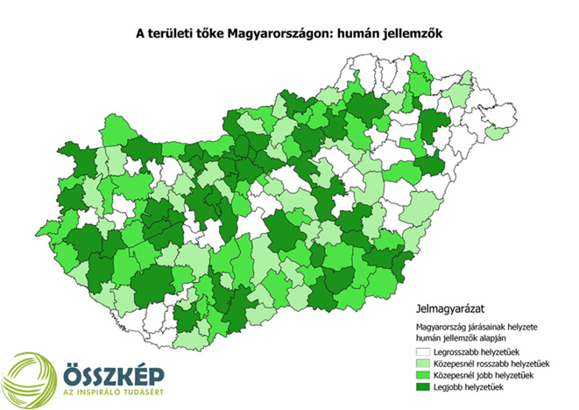

A szakképzés kritikus helyzete együtt a demográfiai mélyvölggyel gazdaságilag alul teljesítő megyénkben is akadályozza a gazdasági növekedést. A szakképzésbe beiskolázható korosztály részaránya a teljes népesség mindössze 0,96 %-a - pontosan fele az 56 éves korosztálynak.

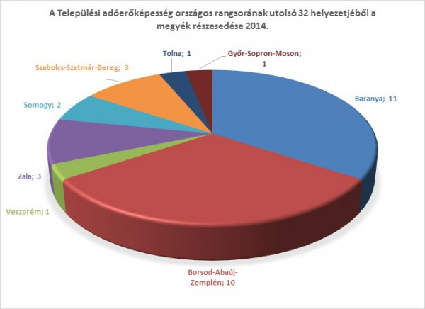
(Forrás: www.ksh.hu)

Az adóerő-képesség települési listájának utolsó 32 helyezettje közül 11 baranyai, míg az első 32 település között mindössze 1 baranyai található. Az utolsó 32 helyből Borsoddal együtt 2/3-os az arányunk. Az első 32 között 14 megye „versenyez”.

A települési adó bevezetésének lehetősége

A helyi adókról szóló 1990. évi C. törvény hatályos megfogalmazása szerint „a települési (községi, városi, fővárosi és kerületi) önkormányzat képviselőtestülete […] rendelettel az illetékességi területén helyi adókat (a továbbiakban: adót), valamint települési adókat vezethet be.” (1990. évi C. tv.) A települési adó nem csak a törvény megfogalmazásában különül el az eddig ismert helyi adóktól. Míg az utóbbiak mértéke törvényileg maximálva van, addig a települési adók esetén megengedőbb a szabályozás. Az önkormányzatoknak az illetékességi területükön joguk van akár több települési adót is bevezetni, az egyetlen megkötés, hogy ezt más törvény nem tiltja. „Az önkormányzat települési adót bármely adótárgyra megállapíthat, feltéve, hogy arra nem terjed ki törvényben szabályozott közteher hatálya. A települési adónak nem lehet alanya állam, önkormányzat, szervezet, továbbá – e minőségére tekintettel – vállalkozó.” (1990. évi C. tv.) A beszedett adó összege fejlesztési célokra és a törvényben is kimondottan a települési önkormányzat képviselő-testületének hatáskörébe tartozó szociális ellátások finanszírozására használható fel. Az év eleje óta eltelt időszakban az önkormányzatok meglehetősen visszafogottan éltek a települési adó nyújtotta lehetőségekkel, a földadó kivezetése miatt a bevezetés lehetősége erősen korlátottá vált.

A magánszemélyeknek ilyen vagyontárgyai a gépjárművek, illetve az ingatlanok.

A gépjárművek többségére települési adót nem lehet kivetni, mivel a gépjárműadóról szóló 1991. évi LXXXII. törvény (továbbiakban: Gjt.) értelmében azok után gépjárműadó fizetési kötelezettség áll fenn, vagyis törvényben szabályozott közteher hatálya alá esnek, ami kizárja a települési adó bevezetését. A Gjt. hatálya alá nem tartozó gépjárművek jelentős részénél szintén kizárt a települési adó bevezetése, mivel vállalkozói tevékenységhez köthetőek (pl. mezőgazdasági vontató, munkagép).
A fennmaradó gépjárművek (pl. segédmotorok) megadóztatásából számottevő bevétel nem várható, így települési adó bevezetése esetükben nem javasolt.

Önkormányzatainknak a helyi adókról szóló rendelete az önkormányzat illetékességi területén található ingatlanok jelentős részét „lefedik”, adóztatás alá vonják.

A hatályos szabályok alapján nem terheli adófizetési kötelezettség a magánszemélyek tulajdonában álló külterületi ingatlanokat, melyen építmény nem áll. Ilyen területek tipikusan a szőlő, gyümölcsös, szántó, gyep, erdő.

Önkormányzatunk számára bevételi lehetőséget jelenthet ezen ingatlanok adóztatás alá vonása. Ugyanakkor hátrányosan érintené a nem vállalkozó természetes személyeket, mivel az többlet terhet róna rájuk a vállalkozó tulajdonossal szemben, aki nem lehet a települési adó alanya. Ezek a telkek gyakran hétvégi telkek, a lakosság kikapcsolódását, esetlegesen zöldség-, gyümölcstermelését szolgálják, ezért a javaslat szerint mentességet kapnának azok a tulajdonosok, akik a külön rendelet alapján helyi adófizetésre kötelezettek.

Olyan ingó vagyontárgyak települési adóztatását, amelyről hatósági nyilvántartás nem készült, nem javasoljuk. Lehet, hogy egyes ingó vagyontárgyak nagyértékűek (pl. műkincsek), ugyanakkor meglétük feltárása, ellenőrzése és így az adó kivetése nyilvántartás hiányában kivitelezhetetlen.
Kutyák esetében önkormányzatunknak lehetősége van az ebrendészeti hozzájárulásról szóló rendelet megalkotására, vagy települési adó kivetésére, azonban mivel ez szintén azon lakosokat terhelné, akik eddig is hozzájárultak a közterhek viseléséhez, nem javasoljuk, másrészről félő a településen a gazdátlan kóbor ebek számának feltételezhető növekedése is.

Az önkormányzat a tárgyi ügyre kiterjedő jogalkotói jogköre, az Alaptörvény 32. cikk (2) bekezdésére visszavezethető, a Helyi adó tv. rendelkezései alapján végrehajtó jellegű jogalkotói jogkörében alkothatja meg. Ezért az Ör. nem lehet ellentétes más jogszabályi rendelkezésekkel és a Helyi adó tv. települési adók esetében alkalmazható szabályozásával sem.

A Helyi adó tv. 1. §-a értelmében „[e] törvény felhatalmazása és rendelkezései szerint a települési (községi, városi, fővárosi és kerületi) önkormányzat képviselő-testülete (a továbbiakban: önkormányzat) rendelettel az illetékességi területén helyi adókat (a továbbiakban: adót), valamint települési adókat vezethet be”. Az 1/A. § (1) bekezdése szerint: „[a]z önkormányzat az illetékességi területén rendelettel olyan települési adót, települési adókat vezethet be, amelyeket más törvény nem tilt. Az önkormányzat települési adót bármely adótárgyra megállapíthat, feltéve, hogy arra nem terjed ki törvényben szabályozott közteher hatálya. A települési adónak nem lehet alanya állam, önkormányzat, szervezet, továbbá – e minőségére tekintettel – vállalkozó (52. § 26. pont)”. Az 1/A. § (2) bekezdése értelmében „[a]z e § alapján megállapított települési adóra kizárólag az 1. § (1) bekezdését, a 42/B. §-t és a 43. § (3) bekezdését kell alkalmazni”.

A helyi adók megállapításának rendszerében a Helyi adó tv. 2015. január 1-jétől hatályba lépett módosítása modellváltást hajtott végre. Az eddigiekben a helyi szinten bevezethető lehetséges adók és az adótényállás elemeinek kiszámítható szabályozásával párhuzamosan 2015. január 1-jétől a törvényalkotó felhatalmazta az önkormányzatokat közelebbről meg nem határozott, törvény által nem tilalmazott adók bevezetésére, illetve bármely közteher nélküli adótárgy adóztatására. Az alanyi kör generális korlátozása mellett a Helyi adó tv. nem határozta meg azokat a törvényi kereteket – a lehetséges adótárgyak körét, az adótényállás egyéb elemeit (az adó alapja, mértéke, stb.) –, amelyek között és amelyekre tekintettel az adókötelezettség kivethető. A Helyi adó tv. 1/A. § (2) bekezdésében tételesen rögzített rendelkezések is [1. § (1) bekezdése, a 42/B. §, valamint az eljárási kérdések szabályozására vonatkozó 43. § (3) bekezdése] az adóztatás fentiek szerinti szabadságát szolgálják.
A szabályozás ezen módjából általános következtetésként levonhatóan a Helyi adó tv.-ben nincsenek olyan anyagi jogi garanciák, amelyek a potenciális adózók számára a települési adókötelezettséggel összefüggésben biztosítanák az Alaptörvény XXX. cikke szerinti, de annál az adózóra nézve nem súlyosabb, illetve nem hátrányosabb kötelezettség teljesítését.

A települési adóval összefüggésben nem vehetők figyelembe a Helyi adó tv. – 1/A. § (2) bekezdésében megjelölteken kívüli – rendelkezései. Így a Helyi adó tv. rendelkezéseiből következőleg a föld lehet települési adó –– tárgya.
Helyi adó tv. 1/A. § (1) bekezdés második mondata a települési adó kapcsán a rendeletalkotás korlátjaként kizárja az adóalanyi körből az államot, az önkormányzatokat, valamint – „e minőségére tekintettel – a vállalkozót (52. § 26. pont).

A Helyi adó tv. értelmező 52. § 26. pontja értelmében „vállalkozó: a gazdasági tevékenységet saját nevében és kockázatára haszonszerzés céljából, üzletszerűen végző
- a személyi jövedelemadóról szóló törvényben meghatározott egyéni vállalkozó,
- a személyi jövedelemadóról szóló törvényben meghatározott mezőgazdasági őstermelő, feltéve, hogy őstermelői tevékenységéből származó bevétele az adóévben a 600 000 forintot meghaladja,
- a jogi személy, ideértve azt is, ha az felszámolás vagy végelszámolás alatt áll,
- egyéni cég, egyéb szervezet, ideértve azt is, ha azok felszámolás vagy végelszámolás alatt állnak
A hivatkozott törvényi rendelkezés alapján megállapítható, hogy az Ör. 2. §-a nem különböztet az adóalanyok között a törvényi tartalomnak megfelelően. Ezért amennyiben a tulajdonos egyben egyéni vállalkozóként, mezőgazdasági őstermelőként, avagy jogi személy tagjaként vállalkozási tevékenységet folytat a tulajdonában álló termőföldjén, úgy e tevékenysége kizárja, hogy alanya legyen a települési adónak.

Az önkormányzat olyan adótárgyra állapíthat meg települési adót, amelyre nem terjed ki törvényben szabályozott közteher hatálya. A „közteher” fogalmát a Magyarország gazdasági stabilitásáról szóló 2011. évi CXCIV. törvény (a továbbiakban: Gst.) 28. § (1) bekezdése rendezi. A Gst. 28. § (1) bekezdése szerinti fogalommeghatározást az adózás rendjéről szóló 2003. évi XCII. törvény (a továbbiakban: Art.) 178. § 20. pont első fordulatában és az államháztartásról szóló 2011. évi CXCV. törvény közfeladatot meghatározó 3/A. § (1) bekezdésében foglaltak fényében vizsgálva, a „közteher” fogalmához hozzátartozik a közös szükségletek fedezetének igénye, az, hogy a „közteher” kötelezettje természetes személy, jogi személy és más jogalany lehet, valamint a fizetési kötelezettség jogszabályon alapuló kiszámíthatósága. Abban az esetben eleme a „közteher” fogalmának az „ellentételezés”, ha az az állami/önkormányzati közhatalom birtokában nyújtott szolgáltatásnak, eljárásnak minősíthető. Kúria a kárenyhítő hozzájárulást nem tekintette a termőföldhöz kapcsolódó köztehernek, ezért az nem zárta ki, hogy a termőföld a települési adó tárgyává váljék, azonban 2018-tól a kárenyhítő hozzájárulás a jogszabályi környezet már nem engedi a termőföld adóztatását.

A nemzeti kárenyhítési rendszer

A nemzeti kárenyhítési rendszer a kártelepítés céljából létrehozott kockázatközösség. Ez a Kúria korábbi döntése szerint nem volt tekinthető „köztehernek”, azonban a 2021. évi jogszabály változás miatt A kárenyhítési hozzájárulás megfizetése kötelező lett, tehát a határidőre meg nem fizetett összeg adók módjára behajtandó köztartozásnak minősül, így az közteher.

A mezőőri járulék

A Kúria szerint a mezőőri járulék a mezei őrszolgálati törvényen alapuló mezei őrszolgálat létrehozatalával és fenntartásával összefüggésben az önkormányzat javára, helyhatósági rendeletben megállapított fizetési kötelezettség. Ennek költségét az önkormányzat a földhasználók, illetve a termőföld tulajdonosai számára előírt fizetési kötelezettségből, valamint a központi költségvetés által biztosított hozzájárulásból finanszírozza. Mindezek alapján a befizetés, amelyet az állam/helyi közhatalom által biztosított közszolgáltatásért, jogszabály alapján, lényegében az adott közszolgáltatás rendelkezésre állásáért kell megfizetni, köztehernek minősül, így a termőföldre nem vethető ki a települési adó.

A fentiek alapján amennyiben a termőföldek után a mezőőri járulék fennmarad figyelemmel a kárenyhítési hozzájárulás közteher jellegére jelentősebb bevétel nem várható.

Beszámoló a helyi adóztatásról a 2024-2025. évben.

HIPA

Az adó mértékének Htv. szerinti felső határa 2025 évben 2%.

A településen a helyi adókról szóló 25/2018. (XI. 30.) önkormányzati rendelet alapján az iparűzési adó mértéke állandó jelleggel végzett iparűzési tevékenység esetén: 2 %

Iparűzési adóban a 2,5 millió forint adóalapot meg nem haladó vállalkozók, illetve a 20 millió forintot meg nem haladó adóalappal rendelkező háziorvosok részére lehetséges egységes alapon adóelőnyt nyújtani a helyi képviselő testületeknek. 2019. január 1-től a Htv. módosítása lehetővé teszi az önkormányzat számára, hogy önkormányzati beruházási adóelőnyről is alkosson rendeletet. A beruházás fogalmát a Htv. meghatározza: az önkormányzat illetékességi területén üzembe helyezett, a számvitelről szóló törvény szerinti olyan beruházás, amelyet a vállalkozó vesz első ízben használatba. A biztosított adóelőny a testület döntésétől függően lehet adómentesség
vagy adókedvezmény. Amennyiben az önkormányzat a vállalkozók részére adóelőnyt biztosít, azt valamennyi gazdálkodó szervezet számára azonos feltételekkel és azonos mértékben kell megállapítani. Ezen felül kedvezmény, mentesség biztosítása esetén arra is figyelemmel kell lenni, hogy a Htv. alapján a nyújtott adóelőny minimum 3 évig az adózók hátrányára nem módosítható.

2021. január 1-jétől nyílt lehetőség a háziorvosok részére is adóelőnyt biztosítani, ha annak vállalkozási szintű iparűzési adóalapja az adóévben a 20 millió forintot nem haladja meg. A helyi rendeleti szabályozás alapján 20 MFt alatti háziorvosok, akik megfelelnek a Htv. előírásainak, adómentesek.

Beruházási kedvezmény igénybevételére a helyi rendelet jelenleg nem biztosít lehetőséget. Az előzetes felmérések során a forráscsökkenés mértékére számszaki adatok nem álltak rendelkezésre, az adóhatóságnak nem volt és jelenleg sincs tudomása arról, hogy a jelenleg iparűzési adót fizető adóalanyok közül a következő három évben mely adóalanyok mekkora mértékű beruházást terveznek, illetve valósítanak majd meg.

Az iparűzési adó törvényi maximum adómértéke az adóalap 2 %-a. Az adóalap nagyságát a Htv. határozza meg a vállalkozások számára. Alapesetben az általános szabályok alapján a következők szerint állapítható meg az adó alapja: a vállalkozás nettó árbevétele csökkentve az eladott áruk beszerzési értéke és a közvetített szolgáltatások értéke (nettó árbevétel nagyságától sávosan csökkenő) együttes összegével, csökkentve az alvállalkozói teljesítések értékével, az anyagköltséggel, valamint az alapkutatás, alkalmazott kutatás, kísérleti fejlesztés adóévben elszámolt közvetlen költségével. A Htv. – bizonyos törvényi feltételek fennállása esetén – ettől eltérő adóalap megállapításra is lehetőséget biztosít, melynek választása a vállalkozó adóalany döntésétől függ. Ezeket jellemzően a kisebb vállalkozások, valamint az általánostól eltérő adózási módot választó (EVA, KIVA, KATA) adóalanyok alkalmazzák.

A 2025. év vonatkozásában a 2%-os adóalap megfelel a Htv.-be foglaltaknak, csökkentésére nem látunk lehetőséget, figyelemmel arra, hogy a 2024. évben az új központi adózási szabályok hatására az adóbevételünk jelentősen 27%-al csökkent a 2023. évhez képest, továbbá 14.000.000 Ft-t adóelvonással kell számolnunk, 2025-ben.

A fentiek ellenére a 2025. évre pozitív előlegest tudunk adni a HIPA bevételek alakulása tekintetében mivel az információink szerint a Királyegyháza-Szentlőrinc és a Kacsóta-Szentlőrinc napelempark is megkezdi 2025. évben a termelését, amely a HIPA bevételek jelentős, növekedését fogja eredményezni, azonban az adóbevallásokat csak 2025. évre fognak benyújtani, így nem látható még hogy mennyi lesz az ebből származó HIPA bevétel, továbbá nem tudjuk, hogy a HIPA bevétel növekmény elvonásra fog-e kerülni.

Az adónemben változtatást nem javaslunk.

Kommunális adó:

Az adó mértékének Htv. szerinti felső határa 2025. évben 45 592,60 Ft/adótárgy.

Településen a helyi adókról szóló 25/2018. (XI. 30.) önkormányzati rendelet alapján a kommunális adó mértéke:

60 m² – ig | 9.000,- Ft
90 m² – ig | 12.000,- Ft
120 m2 – ig: | 16.000,- Ft
200 m2–ig: | 20.000,- Ft
200 m2 felett: | 25.000,- Ft

Az adófizetési kötelezettség mindig a következő év január elsejével indul, ha tehát valaki 2023. júniusában válik tulajdonossá, akkor a 2024-es évben kell majd először kommunális adót fizetnie.

Magánszemélyként két részletben fizetendő az év során az adótípus, az első felét március 15-éig, a másik felét pedig szeptember 15-éig kell befizetni.

Az adó mértékének Htv. szerinti felső határa 2025. évben 45 592,60 Ft/adótárgy.
Az adókedvezmények tekintetében:
- A számított kommunális adóból 50% adókedvezmény illeti meg a 40 m2 alatti a lakás céljára szolgáló olyan építmény után, a tulajdonost, a tulajdoni hányada arányában a magánszemélyek kommunális adójának megfizetése alól, amely
  - a lakcímnyilvántartás szerint bejelentett lakóhelye, és amelyet ténylegesen (életvitelszerűen) is lakóhelyéül használ lakcímnyilvántartás szabályai szerint nyilvántartásba vett állandó lakóhelye és
  - akinek a családjában az egy főre jutó jövedelem nem haladja meg az öregségi nyugdíj mindenkori legkisebb összegének 150%-t.
  - Más ingatlan tulajdona nincs.

- A számított kommunális adóból tulajdoni hányada arányában 50% adókedvezmény illeti meg az egyedül élő 80 év feletti magánszemélyt a lakás céljára szolgáló olyan építmény után, amely
  - a kedvezményezettnek a lakcímnyilvántartás szerint bejelentett lakóhelye, és amelyet ténylegesen (életvitelszerűen) is lakóhelyéül használ lakcímnyilvántartás szabályai szerint nyilvántartásba vett állandó lakóhelyként.
  - jövedelem nem haladja meg az öregségi nyugdíj mindenkori legkisebb összegének 150%-t.
  - Más ingatlan tulajdona nincs.

A Tarcsapuszta településrészre jellemző adóztatási szokás, aminek alapja, hogy az ingatlanon belüli művelési ágak megosztása miatt több ingatlan után kommunális adót és a mezőőri járulékot is kell fizetni, míg a Szőlőhegy településrész lakói csak mezőőri járulék fizetésére kötelezettek a 2022. évi rendelet módosítással megoldásra került.

Év | Adómértéke | Kivetés (bevallás) | Befolyt folyó évi előírásra | Befolyt
2025 |  | 31 002 324,- | 29 216 003,- | 29 745 549,-

Az adónemben változtatást nem javaslunk.
Építményadó:
A rendelet 2022. évi módosítása rendezte a Tarcsapuszta településrészre jellemző adóztatási szokást, aminek alapja, hogy az ingatlanon belüli művelési ágak megosztása miatt több ingatlan után kommunális adót és mezőőri járulékot is kell fizetni, míg a Szőlőhegy településrész lakói csak mezőőri járulék fizetésére kötelezettek.

- Adóköteles - a helyi adókról szóló 1990. évi C. törvény (a továbbiakban: Htv.) szabályai szerint az önkormányzat illetékességi területén lévő építmények közül
  - a nem magánszemély tulajdonában álló lakás,
  - magánszemély adóalany üzleti célt szolgáló lakása,
  - a nem lakás céljára szolgáló épület, épületrész (a továbbiakban együtt: építmény)

Az adó mértéke

- Az adó éves mértéke:
  - bel- és külterületen, illetve zártkertben magánszemély adóalany üzleti célt nem szolgáló, lakás céljára használt építménye vonatkozásában:
    - 1-250 m² adóalap esetén 100 forint/m²/év;
    - 251 m² adóalaptól 25.000 forint és a 250 m² feletti rész után 280 forint/m²/év.
  - bel- és külterületen, illetve zártkertben magánszemély adóalany üzleti célt nem szolgáló, nem lakás céljára használt építménye vonatkozásában - kivéve a gépjármű tárolót - az adóalap után 100 forint/m²/év.
  - gépjárműtároló vonatkozásában az adóalap után 200 forint/m²/év.
  - bel- és külterületen nem magánszemély adóalany lakás céljára szolgáló építménye vonatkozásában az adóalap után 250 forint/m²/év.
  - bel- és külterületen, illetve zártkertben lévő üzleti célt szolgáló pince építmény vonatkozásában az adóalap után 130 forint/m²/ év
  - kereskedelmi, illetve szolgáltatóipari célt szolgáló építmények vonatkozásában:
- 1-100 m2 adóalap esetén 50 forint/m²/év
- 101-500 m2 adóalap esetén 5.000 forint és a 100 m2 feletti rész után 250 forint/m²/év
- 501-1000 m2 adóalap esetén 105.000 forint és az 500 m2 feletti rész után 700 forint/m²/év
- 1001-1500 m2 adóalap esetén 455.000 forint és az 1000 m2 feletti rész után 1.400 forint/m²/év
- 1501 m2 adóalaptól 1.155.000 forint és az 1500 m2 feletti rész után 1.650 forint/m²/év
  - A tényleges használati mód alapján hitelintézeti, pénzintézeti, biztosítási, I. kategóriájú pénznyerő automata, szerencsejáték, vagy dohánybolt üzemeltetésére szolgáló építmény, továbbá a távközlési, energiaellátó tevékenység céljára szolgáló építmény, valamint az üzemanyagtöltő állomás (benzinkút), gyorsétterem céljára szolgáló építmény vonatkozásában az adóalap után 1650 forint/m² /év.
  - termelési célra szolgáló építmények vonatkozásában az adóalap után 250 Ft/m²/év
  - a köznevelési rendszer intézményei, a szociális ellátások, bölcsődei ellátás, illetve családi napközi rendszerű gyermekintézmények céljára szolgáló építmény esetében az adóalap után 0 forint/m²/év.
  - egyéb, pontba nem tartozó szociális, gyermekvédelmi, illetőleg az iskolarendszeren kívüli oktatási intézmények, továbbá az egészségügy céljára szolgáló építmény vonatkozásában az adóalap után 250 forint/m²/év.
  - egyéb az e rendeletben nem felsorolt pontokba nem tartozó üzleti célt szolgáló építmény vonatkozásában az adóalap után 250 forint/m²/év.

Kedvezmények, mentességek

- A helyi adókról szóló törvényben meghatározottakon túl – az egyéni vállalkozó és a jogi személy tulajdonában lévő épülete, épületrésze és a magánszemély üzleti célt szolgáló épülete, épületrésze kivételével – mentes az adó alól:
  - a garázs,
  - a lakáshoz tartozó kiegészítő helyiség
  - valamint a magánszemélyek kommunális adófizetési kötelezettséggel terhelt építmény.

- A 4/D § alapján adómentességre jogosult adóalany mentesül az adatbejelentési kötelezettség alól.

Év | Adómértéke | Kivetés (bevallás) | Befolyt folyó évi előírásra | Befolyt
2025 |  | 13 872 709,- | 13 236 148,- | 13 581 923,-

Az adónemben változtatást nem javaslunk.

Telekadó:

Telekadó a beépítetlen belterületi földrészletre érvényesíthető. A telekadó alanya az, aki az év első napján a telek tulajdonosa, vagy vagyoni értékű jog jogosultja. Több tulajdonos esetén a tulajdonosok tulajdoni hányadaik arányában adóalanyok.
Az adókötelezettség a földrészlet belterületbe vonásáról szóló önkormányzati határozat közzétételét, továbbá a telek mezőgazdasági művelés alól való kivonását és/vagy a művelési ág törlését követő év első napján, illetve az építmény megsemmisülése, lebontása esetén a megsemmisülést, lebontást követő félév első napján keletkezik.
Az adó alapja az önkormányzat döntésétől függően a telek m²-ben számított területe, vagy a telek korrigált forgalmi értéke. Ettől függően az adó évi mértékének felső határa 2025. adóévtől alkalmazható 536,40 Ft/m² Adóbevallást az adókötelezettség keletkezését (változását) követő 15 napon belül kell tenni. Nem kell újabb adóbevallást tenni mindaddig, ameddig a telekadót (adókötelezettséget) érintő változás nem következik be; az adózó sem kap újabb határozatot. Az adó megfizetése a korábbi határozat alapján félévenként, két egyenlő részletben, az adóév március 15-éig, illetve szeptember 15-éig esedékes.
Mentességek
A Htv. telekadó alóli mentességi eseteket is tartalmaz, így például mentes az adó alól az építési tilalom alatt álló telek a tilalom ideje alatt, az erdő művelési ágban nyilvántartott telek.
A Htv. 2017. január 1-jétől hatályos 7. § g) pontja értelmében az önkormányzat az adóalap fajtáját, az adó mértékét, a rendeleti adómentességet és adókedvezményt úgy állapíthatja
meg, hogy azok összességükben egyaránt megfeleljenek
  - a helyi sajátosságoknak,
  - az önkormányzat gazdálkodási követelményeinek
  - és az adóalanyok széles körét érintően az adóalanyok teherviselő képességének.

Ezen egyensúlyra tehát nem csak a mérték-megállapításnál, hanem – ahol arra a törvény lehetőséget ad – az adóalap fajtájának megválasztása, valamint az adókedvezmények és mentességek rendszerének kialakítása során is kötelező figyelemmel lenni.

A gazdálkodó szervezeteket illetően további kötelezés – az Európai Unió szabályaival összhangban – az adómentességek, adókedvezmények nyújtásának korlátozott lehetősége, mely csak az iparűzési adóra terjed ki. Vállalkozói célt szolgáló ingatlan esetében a törvény kifejezetten tiltja a helyi adóelőny, adókedvezmény nyújtását (építményadó, telekadó).

TELEKADÓ

- Az adó alanya az, aki az év első napján a telek tulajdonosa. Több tulajdonos esetén a tulajdonosok tulajdoni hányadaik arányában adóalanyok. Amennyiben az ingatlant az ingatlan-nyilvántartásba bejegyzett vagyoni értékű jog terheli, az annak gyakorlására jogosult az adó alanya. (A tulajdonos, a vagyoni értékű jog jogosítottja a továbbiakban együtt: tulajdonos).

- Valamennyi tulajdonos által írásban megkötött és az adóhatósághoz benyújtott megállapodásban a tulajdonosok az adóalanyisággal kapcsolatos jogokkal és kötelezettségekkel egy tulajdonost is felruházhatnak.

- A telekadóról szóló bevallást adóév január 15-ig kell benyújtani az önkormányzati adóhatóság által rendszeresített formanyomtatványon.

- Az adókötelezettség keletkezésére, változására és megszűnésére vonatkozó szabályozást a Htv. 20. § (1)-(3) bekezdése tartalmazza.

- A telekadó alanya – a Htv. 52. § 26. pontja szerint vállalkozónak minősülő adóalany kivételével - mentesül a bevallás-benyújtási kötelezettség alól abban az esetben, ha az adóalanyt az e rendelet szerinti adófizetési kötelezettség nem terheli.

Az adó alapja és mértéke

- Az adó alapja a telek m²-ben számított területe.

- Az adó mértéke a vállalkozás -ideértve az egyéni vállalkozó és a jogi személyt is- tulajdonában álló telek, valamint a magánszemély tulajdonában álló, vállalkozási tevékenység célját szolgáló
  - belterületi „kivett ipartelep” és „kivett géppark” nyilvántartás alatti telek után 45 Ft-, /m²/év;
  - külterületi „kivett ipartelep” nyilvántartás alatti telek után 10 Ft-, /m²/év
  - belterületi „kivett udvar” és „kivett szérűskert” nyilvántartás alatti telek után 9 Ft-,/m²/év;
  - belterületi „kivett géppark”, „kivett sertéstelep” „kivett szociális épület” „kivett trágyatároló” és „kivett géptároló” nyilvántartás alatti telek után 45 Ft-,/m²/év;
  - egyéb az a)-e) pontban fel nem sorolt nyilvántartás alatti telek után ide nem értve a 10 Ft-, /m²/év
  - napelempark, napelem kiserőmű, napelem erőmű nyilvántartás alatti telek után 35,- Ft/m2/év

- Az adó mértéke a magánszemély, egyéni vállalkozó, a jogi személy, valamint a magánszemély tulajdonában álló, beépítetlen építési telek esetében ha a telket a tulajdonszerzést követő négy éven belül lakóépülettel nem építi be és a végleges használatbavételi engedéllyel, vagy használatba vétel tudomásul vételével, illetve hatósági bizonyítvánnyal rendelkező lakóépület telekből lefedett része nem éri el a településrendezési tervben meghatározott maximális beépíthetőség legalább 10 %-át, az adó mértéke 350 Ft-, /m²/év.

Kedvezmények, mentességek

4/F
- A Htv-ben foglalt adómentességen túl mentes az adó alól a magánszemély tulajdonában lévő telek, amelynek határain belül építmény van, kivéve, ha az építmény vállalkozó üzleti céljára szolgál, vagy a telekből a beépítéssel lefedett része nem éri el a településrendezési tervben meghatározott maximális beépíthetőség legalább 10 %-át,

- Mentes az adó megfizetése alól a nem vállalkozó magánszemély tulajdonában lévő építési telek, ha a telket a tulajdonszerzést követő négy éven belül lakóépülettel beépíti és a végleges használatbavételi engedéllyel, vagy használatba vétel tudomásul vételével, illetve hatósági bizonyítvánnyal rendelkező lakóépület telekből lefedett része eléri a településrendezési tervben meghatározott maximális beépíthetőség legalább 10 %-át. A mentesség feltételeinek nem teljesítése esetén visszamenőlegesen járulékaival együtt meg kell fizetni a mentesség időtartamára eső adót.

- Mentes az adó megfizetése alól az, aki
  - az épület, épületrész hasznos alapterületével egyező nagyságú telekrész,
  - a mezőgazdasági művelés alatt álló belterületi telek,
  - az építési tilalom alatt álló telek adóköteles területének 50%-a,
  - az adóalany termék-előállító üzeméhez tartozó, jogszabályban vagy hatósági előírásban megállapított védő-biztonsági terület (övezet), feltéve, ha az adóalany adóévet megelőző adóévi, évesített nettó árbevétele legalább 50%-ban saját előállítású termék értékesítéséből származik;
  - a magánszemély tulajdonában lévő telek, amelyen a Htv. 52. § 60. pontjában meghatározott lakóépület áll.

Év | Adómértéke | Kivetés (bevallás) | Befolyt folyó évi előírásra | Befolyt
2025 |  | 18 844 135,- | 19 454 756,- | 18 706 383,-

Talajterhelési díj

Szentlőrinc Város Képviselőtestülete a környezetterhelési díjról szóló 2003. évi LXXXIX. törvény 21. § (2) bekezdésében, valamint a 26. § (4) bekezdésében kapott felhatalmazás alapján a 26/2018. (XI.30.) önkormányzati rendelete a helyi vízgazdálkodási hatósági, illetve vízjogi engedélyezés hatálya alá tartozó szennyvízelhelyezéshez kapcsolódó talajterhelési díjról szóló rendeletében határozza meg a talajterhelési díj fizetésére kötelezett kibocsátók, illetve a díjkedvezményben részesülők körét. A környezetterhelési díjról szóló 2003. évi LXXXIX. törvény 12. § (3) bekezdése értelmében a talajterhelési díj egységdíjának mértéke 1200 Ft/m3.

Év | Mértéke | Kivetés (bevallás) | Befolyt folyó évi előírásra | Befolyt
2025 |  | 361 200,- | 258 000,- | 258 000,-

Az adónemben változtatást nem javaslunk.

Mezőőri járulék

Az önkormányzati mezei őrszolgálat megalakítási, fenntartási és működési költségeit a földhasználó, ha ez ismeretlen, a tulajdonos által kifizetett mezőőri járulékból és a központi költségvetés által biztosított hozzájárulásból kell fedezni. A mezőőri járulék mértékét, megfizetésének módját, valamint a kedvezményekre és mentességekre vonatkozó előírásokat a települési, a fővárosban a fővárosi kerületi önkormányzat, a mezei őrszolgálat létesítéséről és működéséről szóló helyi önkormányzati rendeletében szabályozza.

A mezőőri járulékról 10/2016.(V.2.) önkormányzati rendelet alapján 1- 10.000 m2: 1500,-(Egyezer-ötszáz) Ft/év egységesen, 10.001 m2-től : 1500,-(Egyezer-ötszáz) Ft/hektár/év.

A mezőőri szolgálat fenntartási költségei az alábbiak szerint alakul:

Adóév | Kivetés | Bevétel járulék Ft | Állami hozzájárulás bevétel Ft | Kiadás Ft
2022. év | 3 402 317,- | 3 543 210,- | 1 080 000,- | 4 717 430,-
2023.év. | 3 298 432,- | 3 334 888,- | 1 080 000,- | 5 246 793,-
2024. év. | 3 322 560,- | 2 843 037,- | 1 080 000,- | 6 386 253,-
2025. 01-09. hó | 3 250 334,- | 2 804 873,- | 540 000,- | 5 730 522,-

A járulékmértékek módosítását figyelemmel arra, hogy a kommunális adófizetés szabályai megváltoztak a Tarcsapuszta-helyzet megoldása érdekében nem tartjuk célszerűnek.

Az adónemben változtatást nem javaslunk.

A helyi adórendelet módosításának lehetősége

Az önkormányzat adó megállapítási joga arra terjed ki, hogy a Htv.-ben meghatározott adókat vagy ezek valamelyikét bevezesse, a már bevezetett adót hatályon kívül helyezze, illetőleg módosítsa, azonban az évközi módosítás naptári éven belül nem súlyosbíthatja az adóalanyok adóterheit.
Magyarország gazdasági stabilitásáról szóló 2011. évi CXCIV. törvény szerint:
31. § (1) Jogszabály a hatálybalépését megelőző időszakra vonatkozóan nem növelheti a fizetési kötelezettséget, nem bővítheti a fizetésre kötelezettek körét, illetve nem szüntethet meg vagy korlátozhat kedvezményt, mentességet.
(2) A fizetési kötelezettség keletkezésekor hatályban lévő jogszabályok által előírt fizetési kötelezettséghez képest jogalanyok utólagosan meghatározott csoportjának nem adható jogszabályban visszamenőlegesen olyan fizetési kedvezmény, mentesség, amely a fizetési kötelezettség összegét csökkenti, kivéve, ha ez az Európai Unió kötelező jogi aktusának vagy nemzetközi szerződésnek való megfelelés miatt szükséges, vagy ha a kedvezmény vagy mentesség a fizetési kötelezettség teljesítésére köteles természetes személyek vagy más jogalanyok teljes körét megkülönböztetés nélkül érinti.
32. § Fizetési kötelezettséget megállapító, fizetésre kötelezettek körét bővítő, a fizetési kötelezettség terhét növelő, a kedvezményt,
mentességet megszüntető vagy korlátozó jogszabály kihirdetése és hatálybalépése között legalább 30 napnak el kell telnie.
33. § Új fizetési kötelezettség megállapítása során figyelemmel kell lenni arra, hogy annak kivetésével, beszedésével, nyilvántartásával, ellenőrzésével összefüggő adminisztrációs költségek ne legyenek aránytalanul magasak a fizetési kötelezettségből származó bevétel összegéhez képest, illetve azokat nem haladhatják meg.

Javaslom, hogy ebben az évben ne kerüljön sor az adómérték, és kedvezmények módosítására.

Összegző táblázatok

Magánszemélyek kommunális adója
Megnevezés | 2020. évi | 2021. | 2022. |  | 2023. | 2024. | 2025. (01-09.hó)
Adótárgyak száma |  |  |  | Adótárgyak száma
- 40 m²-ig | 80 | 79 | 80
- 50 m²-ig - társas vállalkozás | 139 | 143 | 137 | 60 m2-ig | 955 | 931 | 931
- 75 m²-ig | 1112 | 1108 | 1138
- 90 m2-ig | 337 | 333 | 342 | 90 m2-ig | 760 | 743 | 743
- 120 m2-ig | 422 | 435 | 436 | 120 m2-ig | 445 | 441 | 441
- 150 m2-ig | 156 | 160 | 165
- 175 m2-ig | 55 | 55 | 55
- 175 m² felett: | 51 | 52 | 54 | 200 m2-ig | 251 | 249 | 250
 |  |  |  | 200 m2 felett | 26 | 26 | 26
Összesen | 2 352 | 2 365 | 2431 |  | 2437 | 2390 | 2391
Kivetett adó (eFt) | 18 935 | 19 080 | 19 279 |  | 30 425 | 30 789 | 31 002
Befizetett adó (eFt) | 19 689 | 18 988 | 19 345 |  | 30 139 | 29 732 | 29 746

HIPA

Megnevezés | 2019. évi | 2020. évi | 2021. | 2022. | 2023. | 2024. | 2025.01-09.
Állandó iparűzési adót fizető vállalkozó
- - egyéni vállalkozás | 360 | 337 | 394 | 345 | 298 | 263 | 311
- - társas vállalkozás | 225 | 243 | 222 | 268 | 269 | 253 | 232
Összesen | 585 | 580 | 616 | 613 | 567 | 516 | 543
- ebből őstermelő | 25 | 68 | 51 | 88 | 100 | 87 | 102
Ideiglenes iparűzési adót fizető vállalkozó | 2 | 1 | 0 | 0 | 0 | 0 | 0
Mindösszesen | 587 | 580 | 667 | 613 | 567 | 516 | 543
Bevallott adó (eFt) | 147 536 | 164 867 | 121 790 | 152 829 | 293 157 | 208 961 | 319 317
Befizetett adó (eFt) | 143 545 | 147 428 | 130 918 | 133 833 | 261 550 | 218 519 | 240 767

2025. adóévben 319 317 e Ft iparűzési adót írtunk elő. Az adózók szeptember 30-ig 240 767 e Ft-ot fizettek be.

A településen lévő vállalkozások száma 2019. bázis évhez képest 7,2%-al csökkent, az egyéni vállalkozások száma 13,6%-al csökkent, a társasvállalkozások száma viszont 3,1%-al nőt, elsősorban a KKV szektorban. Továbbra is probléma, hogy az adózási szempontból magas adóbevétel jelentő közép vállalkozások száma alacsony, a nagyvállalati szegmens pedig hiányzik.

Az önkormányzati adóbevételek alakulása 2024-ben

Megnevezés | Eredeti előirányzat | Módosított előirányzat | Teljesítés Ft | Teljesítés %
Magánszemélyek jövedelemadói | 0 | 1 300 000 | 1 203 978 | 92,61%
Vagyoni típusú adók | 50 000 000 | 60 000 000 | 57 501 644 | 95,84%
Értékesítési és forgalmi adók | 250 000 000 | 250 000 000 | 198 791 919 | 79,52%
Gépjárműadók | 0 | 0 | 0
Egyéb közhatalmi bevételek | 3 000 000 | 8 800 000 | 5 299 649 | 60,22%
Közhatalmi bevételek | 303 000 000 | 320 100 000 | 262 797 190 | 82,10%

Az önkormányzati adóbevételek alakulása 2025. év 1-9 hónapban

Megnevezés | Eredeti előirányzat | Módosított előirányzat | Teljesítés Ft | Teljesítés %
Magánszemélyek jövedelem adója | 0 | 0 | 0
Vagyoni típusú adók | 65 000 000 | 67 000 000 | 62 690 792 | 93,57%
Értékesítési és forgalmi adók | 242 000 000 | 308 000 000 | 252 132 574 | 81,86%
Gépjárműadók | 0 | 0 | 0
Egyéb közhatalmi bevételek | 5 000 000 | 6 000 000 | 1 492 193 | 24,87%
Közhatalmi bevételek | 312 000 000 | 381 000 000 | 316 315 559 | 83,02%

Döntési javaslat

Szentlőrinc Város Önkormányzata képviselő-testülete dönt az adórendelet felülvizsgálata tárgyában.

Szentlőrinc, 2025. október 27.

Tisztelettel:
Dr. Tóth Sándor, jegyző s.k.

Határozati javaslat:

Szentlőrinc Város Önkormányzata Képviselő-testületének
…../2025. (XI.6.) KT. határozata

a települési adórendeletek végrehajtása, adóellenőrzések tapasztalata tárgyában

- Szentlőrinc Város Önkormányzat Képviselő-testülete a jegyző beszámolóját a települési adórendeletek végrehajtása, adóellenőrzések tapasztalata tárgyában részletesen megtárgyalta, és a Pénzügyi – és Városfejlesztési Bizottság és a Jogi- és Ügyrendi Bizottság véleményének figyelembevételével elfogadja.

- Szentlőrinc Város Önkormányzat képviselő-testülete úgy dönt, hogy 2026. évre vonatkozóan nem kívánja módosítani 2025. évben hatályos helyi adókat, így 2026. évre vonatkozóan a 2025. évben hatályos helyi adók és adó mértékek maradnak hatályban.

Felelős: Képviselő-testület,
végrehajtásért: Dr. Tóth Sándor jegyző, Papp Viktória pénzügyi osztályvezető
Határidő: Azonnal
Kapja: MÁK, Szentlőrinci Közös Önkormányzati Hivatal

